Единовременная выплата 10 000 рублей на ребёнка с 3 до 16 лет в июле.

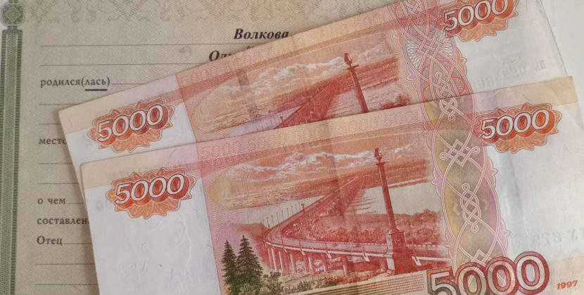
Владимир Путин объявил о новой мере поддержки семей с детьми; единовременную выплату 10 000 рублей на ребёнка с 3 до 16 лет выплатят ещё раз, деньги скоро поступят на счета родителей или опекунов, ранее подавших заявление на пособие
Пособие 10 000 на ребёнка можно будет получить с 1 июля. Такая выплата станет уже второй по счёту — первая была сделана в июне.
Право на выплату имеют семьи с детьми, рожденными с 11 мая 2004 года по 30 июня 2020 года. Это новый вид выплат, который будет назначаться в дополнение к ежемесячной выплате до 3 лет и единовременной с 3 до 16 лет.
Как оформить выплату 10 000 рублей на ребенка до 16 лет?
Если вы уже оформляли выплату на детей до 3 лет или с 3 до 16 лет, больше ничего делать не нужно. Выплата будет назначаться на основании ранее поданных заявлений.
Подавать ещё одно заявление не потребуется. Отдельной услуги на портале Госуслуг для этого не предусмотрено. Выплату назначат автоматически и перечислят тому же заявителю и по тем же банковским реквизитам. У ПФР уже есть для этого вся информация.
Если ранее вы не обращались за выплатами, хотя они вам положены с учетом возраста ребенка, подайте заявление в обычном порядке:
Выплату можно оформить до 1 октября 2020 года дистанционно через портал Госуслуг или через отделение ПФР.
На портале Госуслуг работает сервис https://posobie16.gosuslugi.ru, с помощью которого можно оформить данное пособие.
Для заполнения заявления будут нужны следующие документы:
- Паспорт родителя
- Свидетельство о рождении ребенка
- СНИЛС ребенка
Также нужно будет указать реквизиты банковской карты заявителя, на которую перечислят пособие. Никаких справок о доходах не требуется.

